BÁO CÁO THỰC HÀNH

Đề tài
CHỐNG CLICKJACKING BẰNG CONTENT SECURITY POLICY (CSP) VÀ X-FRAME-OPTIONS

Bước 1: Tạo Website Nạn Nhân
Trên Ubuntu:
sudo nano /var/www/html/index.html

Chỉnh file thành:

<!DOCTYPE html>
<html lang="vi">
<head>
<meta charset="UTF-8">
<meta name="viewport" content="width=device-width, initial-scale=1.0">
<title>Thông Tin Nhận Quà</title>
<style>
body {
font-family: Arial, sans-serif;
background-color: #f4f4f4;
padding: 20px;
}

.container {
max-width: 500px;
margin: auto;
background: white;
padding: 20px;
border-radius: 10px;
box-shadow: 0 0 10px rgba(0,0,0,0.1);
}

h2 {
text-align: center;
}

label {
display: block;
margin-top: 10px;
font-weight: bold;
}

input, textarea {
width: 100%;
padding: 8px;
margin-top: 5px;
border: 1px solid #ccc;
border-radius: 5px;
box-sizing: border-box;
}

button {
width: 100%;
margin-top: 15px;
padding: 10px;
background-color: #007BFF;
color: white;
border: none;
border-radius: 5px;
cursor: pointer;
font-size: 16px;
}

button:hover {
background-color: #0056b3;
}

#result {
margin-top: 15px;
padding: 10px;
background: #e9ffe9;
border-radius: 5px;
display: none;
}
</style>
</head>
<body>

<div class="container">
<h2>Điền Thông Tin Để Nhận Quà Tặng</h2>

<form id="infoForm">
<label>Họ và tên của bạn</label>
<input type="text" id="fullname" required>

<label>Email</label>
<input type="email" id="email" required>

<label>Số điện thoại</label>
<input type="tel" id="phone">

<label>Địa chỉ nhận quà</label>
<textarea id="address" rows="3"></textarea>

<button type="submit">Gửi</button>

<h5>Trang Website Demo
<br>
(CHỐNG CLICKJACKING BẰNG CONTENT SECURITY POLICY (CSP) VÀ X-FRAME-OPTIONS)

</h5>

<h3>
Copyright © 2026 by YKN . Do not re-up !
</h3>

</form>

<div id="result"></div>
</div>

<script>
document.getElementById("infoForm").addEventListener("submit", function(e) {
e.preventDefault();

const fullname = document.getElementById("fullname").value;
const email = document.getElementById("email").value;
const phone = document.getElementById("phone").value;
const address = document.getElementById("address").value;

const result = document.getElementById("result");
result.style.display = "block";
result.innerHTML = `
<h3>Thông tin đã gửi:</h3>
<p><strong>Họ tên:</strong> ${fullname}</p>
<p><strong>Email:</strong> ${email}</p>
<p><strong>Số điện thoại:</strong> ${phone}</p>
<p><strong>Địa chỉ:</strong> ${address}</p>
`;
});
</script>

</body>
</html>

Lưu

Bước 2: Kiểm tra Website
Trên Windows mở:
http://192.168.1.224

Nếu hiện:
thì OK.

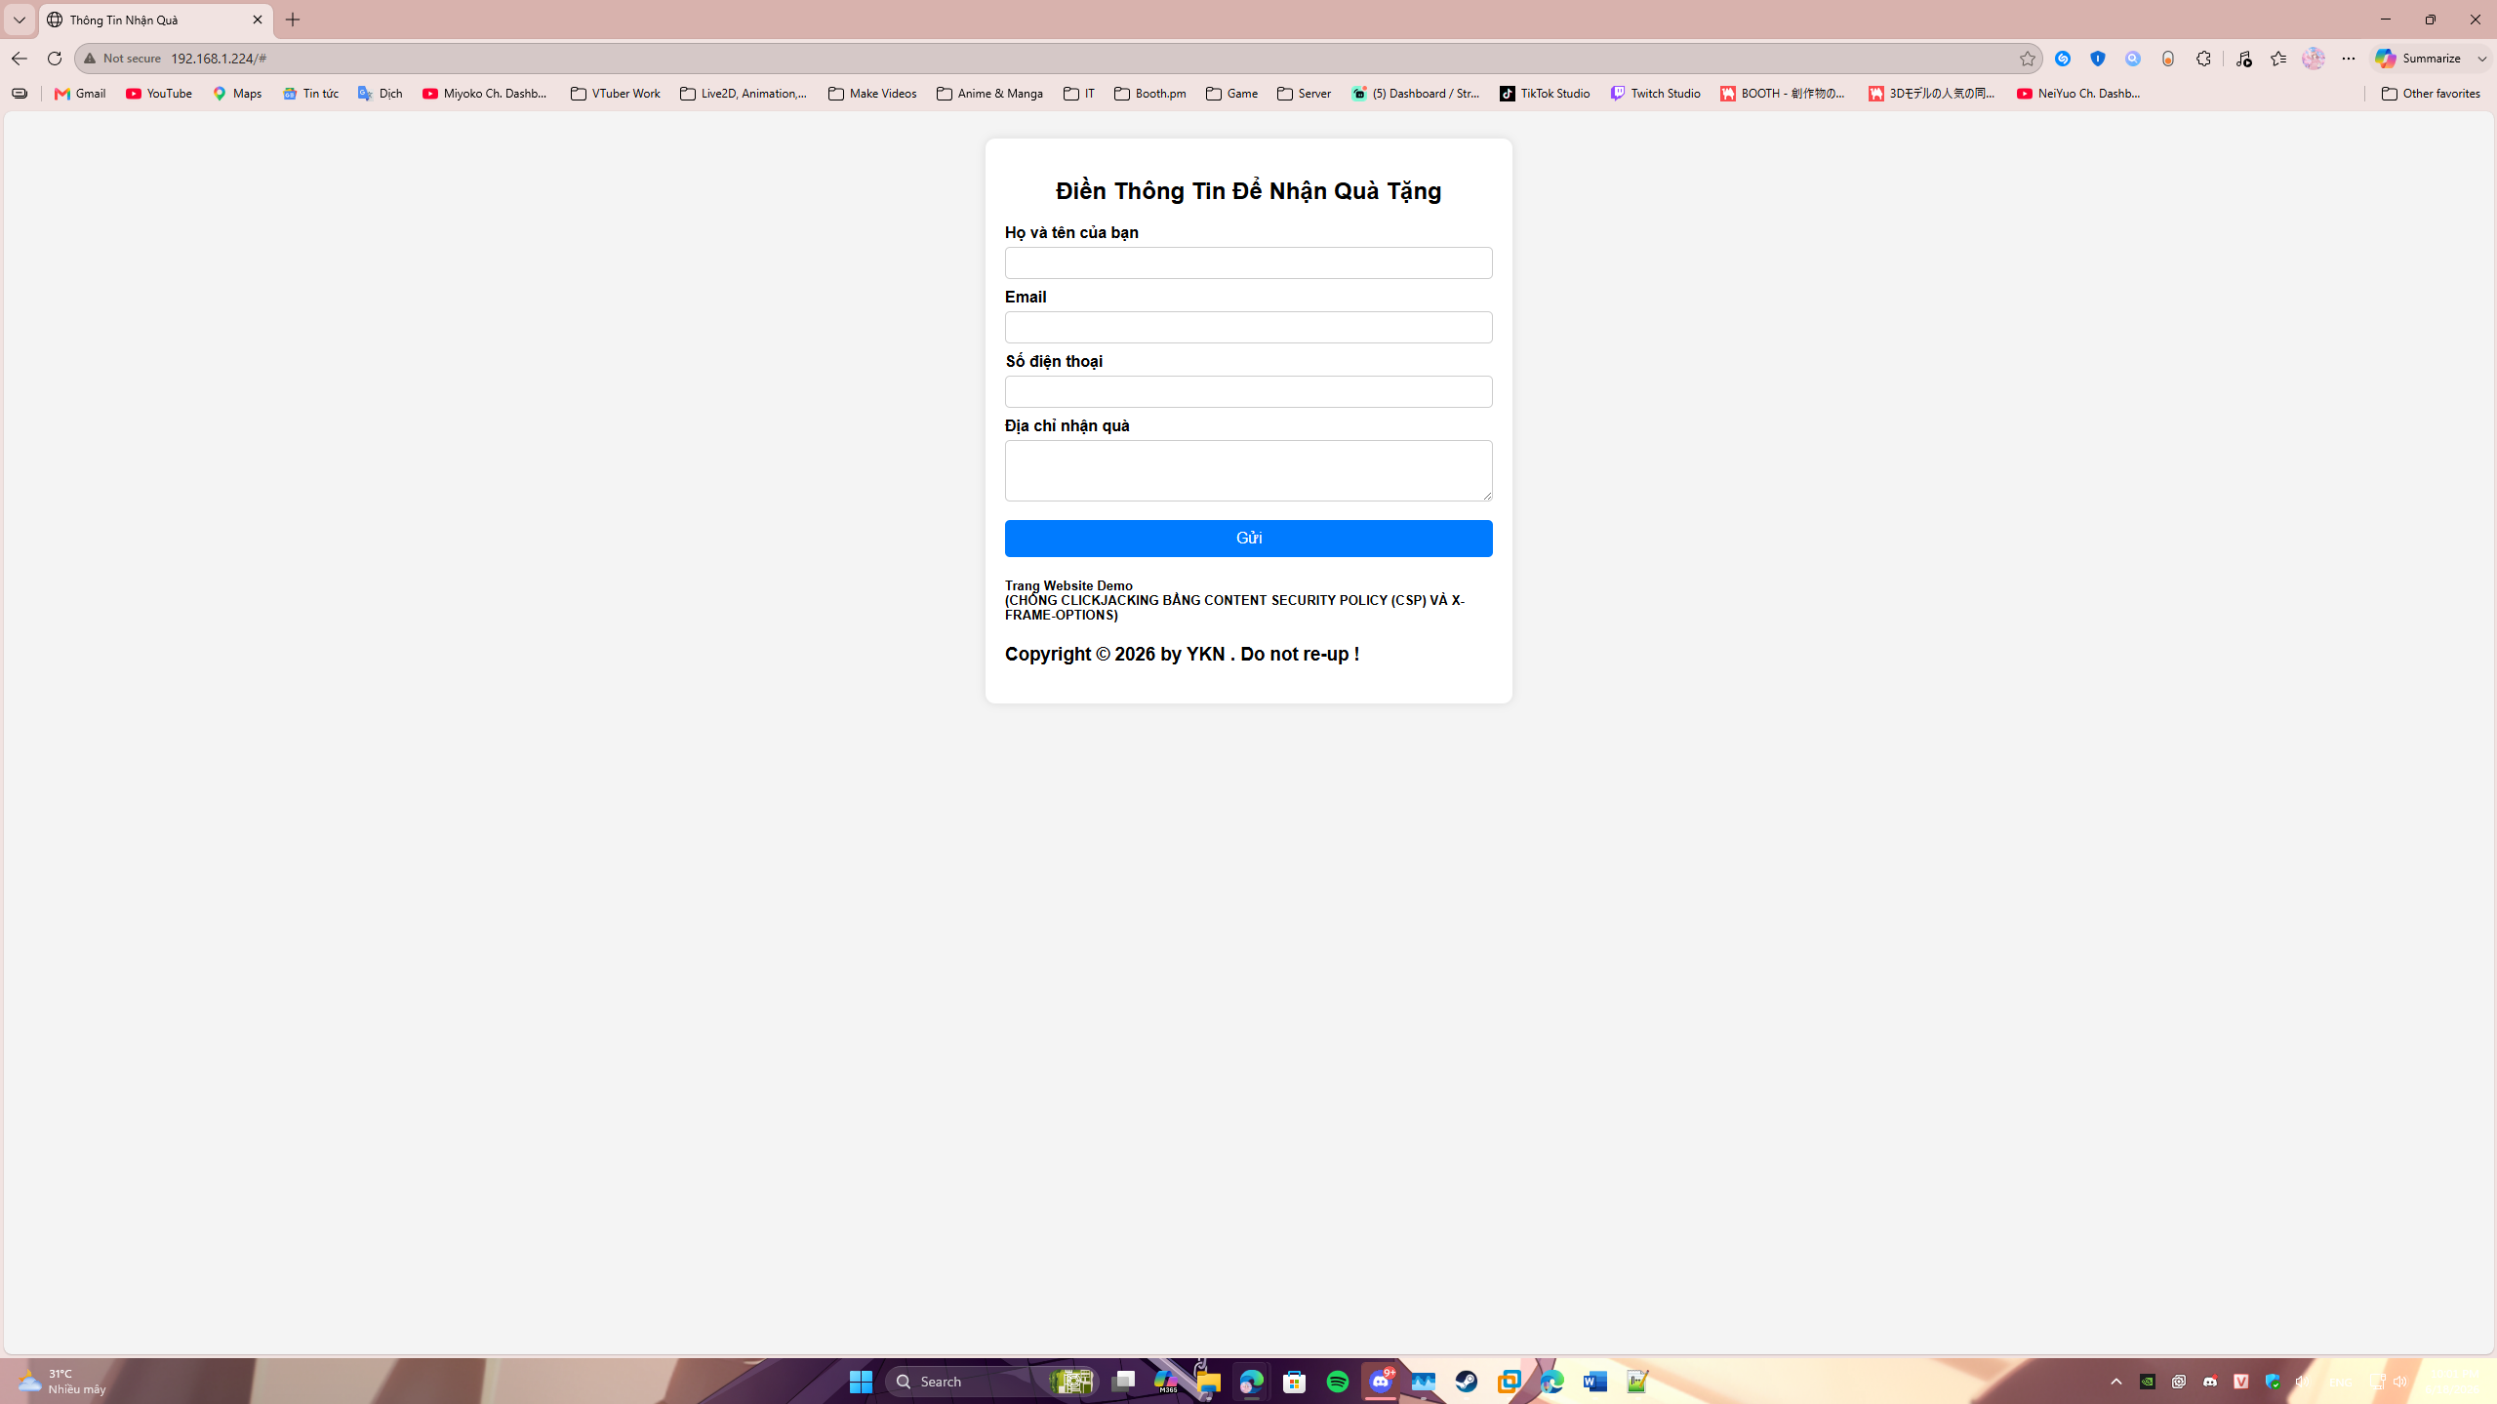

Hình 1: Website nạn nhân

Bước 3: Tạo Website Tấn Công
Trên Windows Desktop tạo:
attack.html

Mở Notepad và dán:

<!DOCTYPE html>
<html>
<head>
<title>Free Gift</title>
</head>

<body>

<h1>🎁 BẤM NHẬN QUÀ MIỄN PHÍ 🎁</h1>

<iframe
src="http://192.168.1.224"
width="800"
height="600">
</iframe>

</body>
</html>

Bước 4: Mô phỏng Clickjacking
Double click:
attack.html

Nó sẽ yêu cầu điền và gửi thông tin
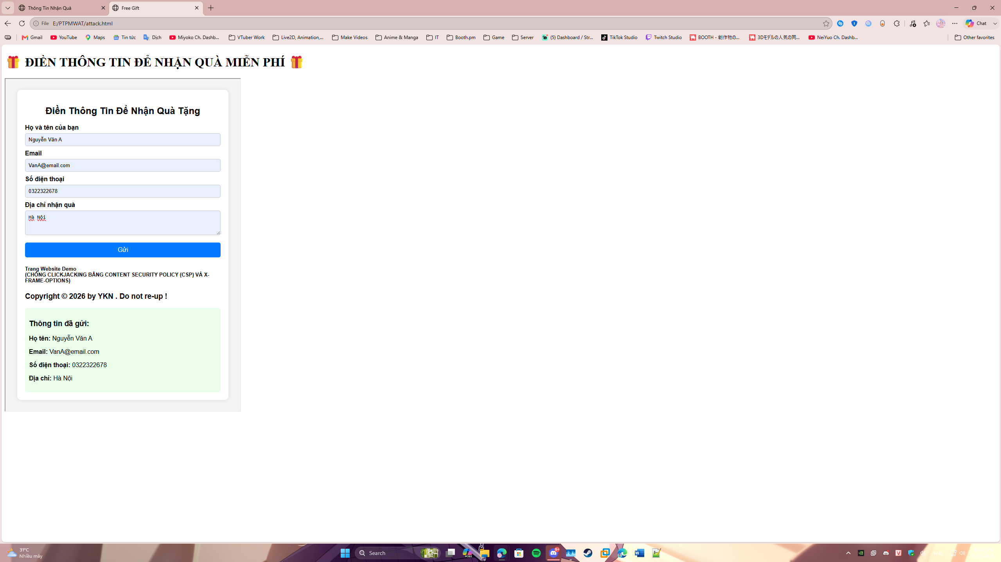
Hình 2 - Website bị nhúng trong iframe

Bước 5: Làm Demo Clickjacking "Xịn" Hơn ( Ẩn iframe)
Sửa file:
attack.html

thành:

<!DOCTYPE html>
<html>

<head>
<title>Free Gift</title>

<style>
body {
font-family: Arial, sans-serif;
background-color: #f4f4f4;
}

iframe{
position:absolute;
top:80px;
left:0;
width:1000px;
height:700px;

opacity:1;
}

button{
font-size:40px;
padding:20px;
}

</style>

</head>

<body>

<h1>🎁 ĐIỀN THÔNG TIN ĐỂ NHẬN QUÀ MIỄN PHÍ 🎁</h1>

<iframe src="http://192.168.1.224" frameborder="0"></iframe>

</body>

</html>

Bây giờ:
- iframe gần như trong suốt
- nhìn như nút nhận quà
- thực tế người dùng đang click vào website thật
Đây chính là Clickjacking.
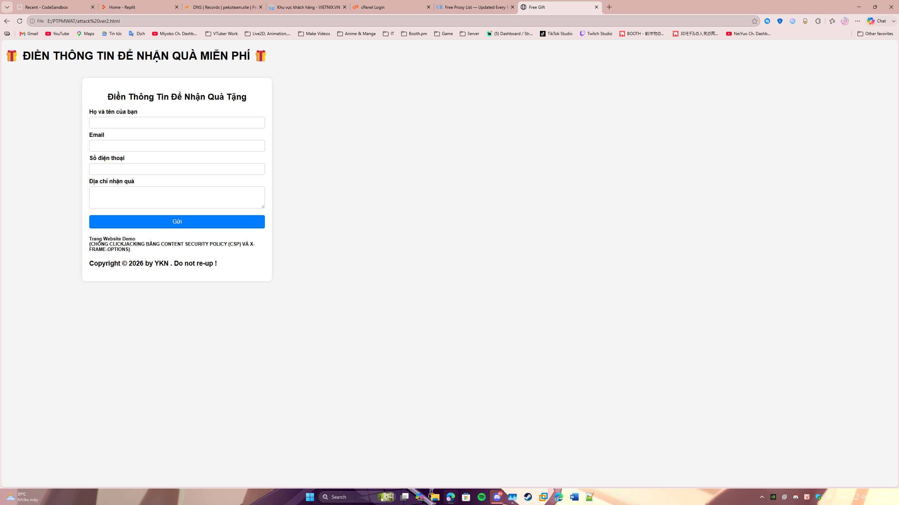
Hình 3 - Mô phỏng Clickjacking

Bước 6: Bật X-Frame-Options
Ubuntu:
Mở file cấu hình:
sudo nano /etc/apache2/sites-available/000-default.conf

Tìm:
<VirtualHost *:80>
Thêm ngay bên dưới:
Header always set X-Frame-Options "DENY"

Ví dụ:
<VirtualHost *:80>
Header always set X-Frame-Options "DENY"
DocumentRoot /var/www/html
</VirtualHost>

Bước 7: Nếu báo lỗi Header
Kích hoạt module:
sudo a2enmod headers

Bước 8: Restart Apache
sudo systemctl restart apache2

Bước 9: Kiểm tra Header
Chạy:
curl -I http://localhost
Phải thấy:
X-Frame-Options: DENY

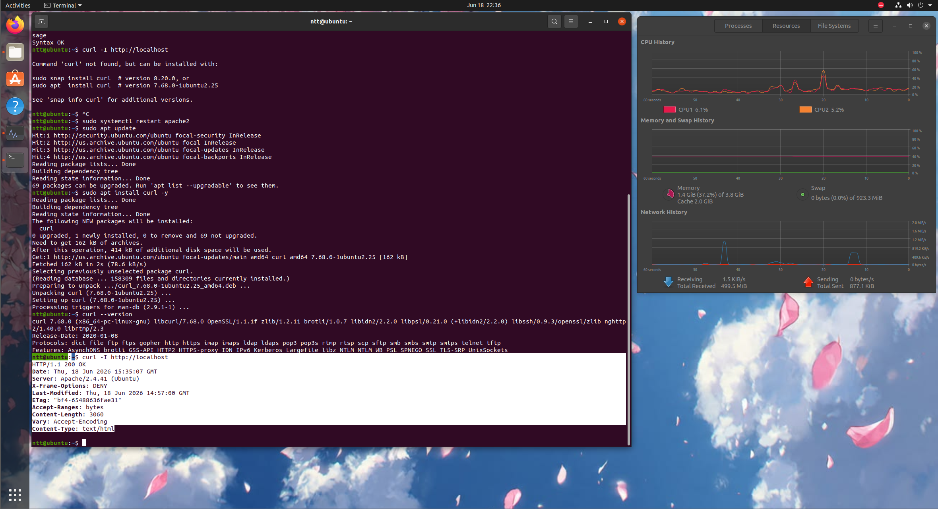
Hình 4 - Header X-Frame-Options

Bước 10: Test Lại Tấn Công
Mở:
attack.html
Lúc này iframe sẽ bị trình duyệt chặn.
Nhấn:
F12
→ Console
Sẽ thấy dạng:
Refused to display
because it set
'X-Frame-Options' to 'DENY'

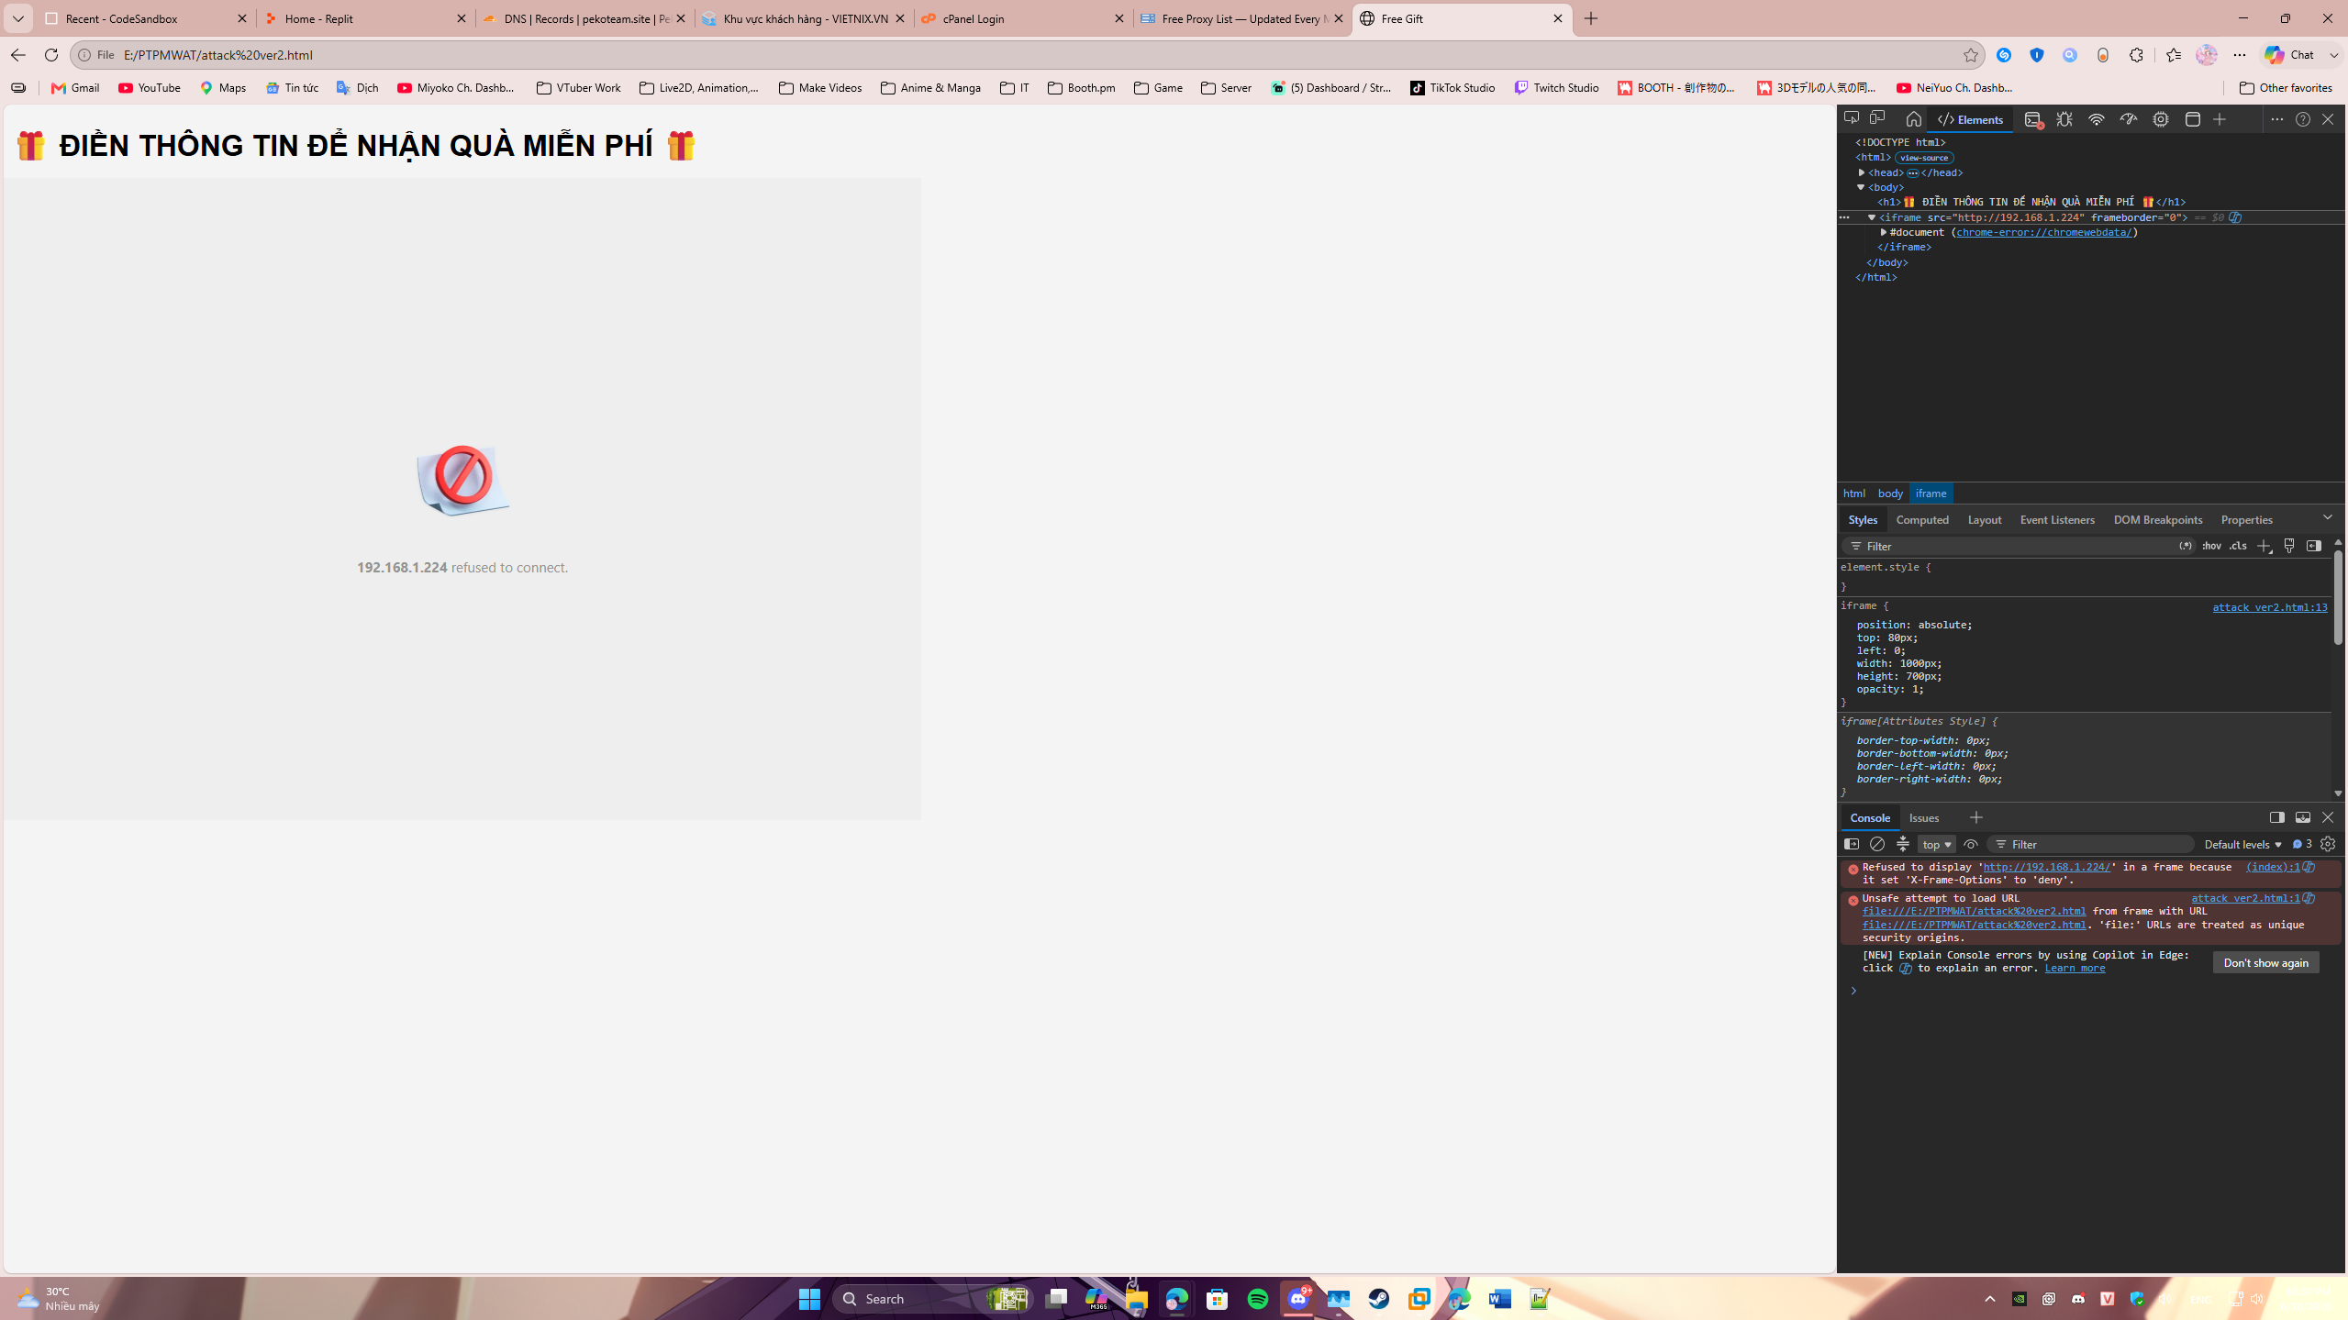
Hình 5 - Trình duyệt chặn Clickjacking

